店铺电脑、打印机使用手册

（内页有VPN、POS等账号密码，请妥善保管此文件）





系统支持
QQ：800089259
Tel：0571-87672143

店铺名称：
VPN账号：
VPN密码：
POS账号：
POS密码：
其他1
其他2
其他3
其他4
其他5
其他6

（店铺宽带密码、微信密码、wifi密码等也可记录在此）

常用软件介绍



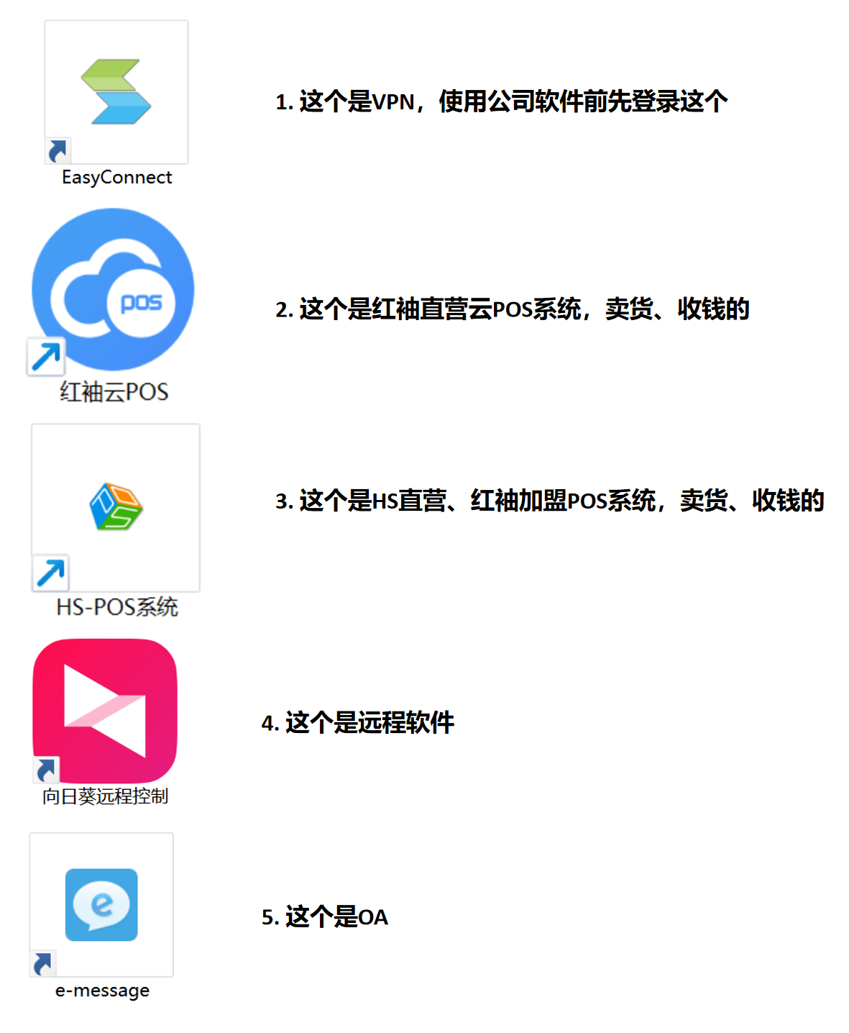
电脑、打印机硬件详解
主机：
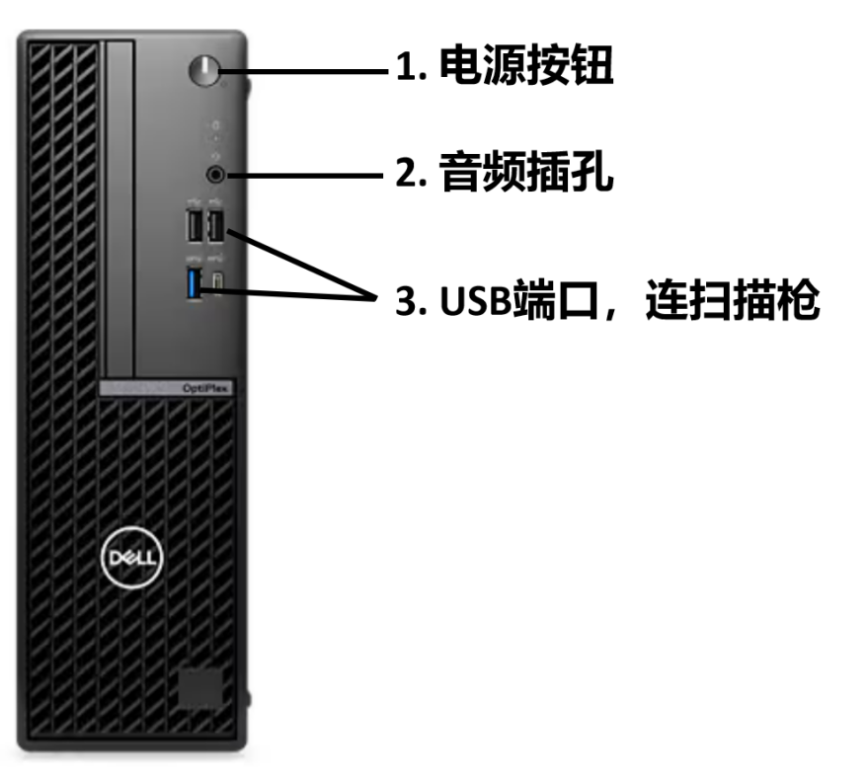

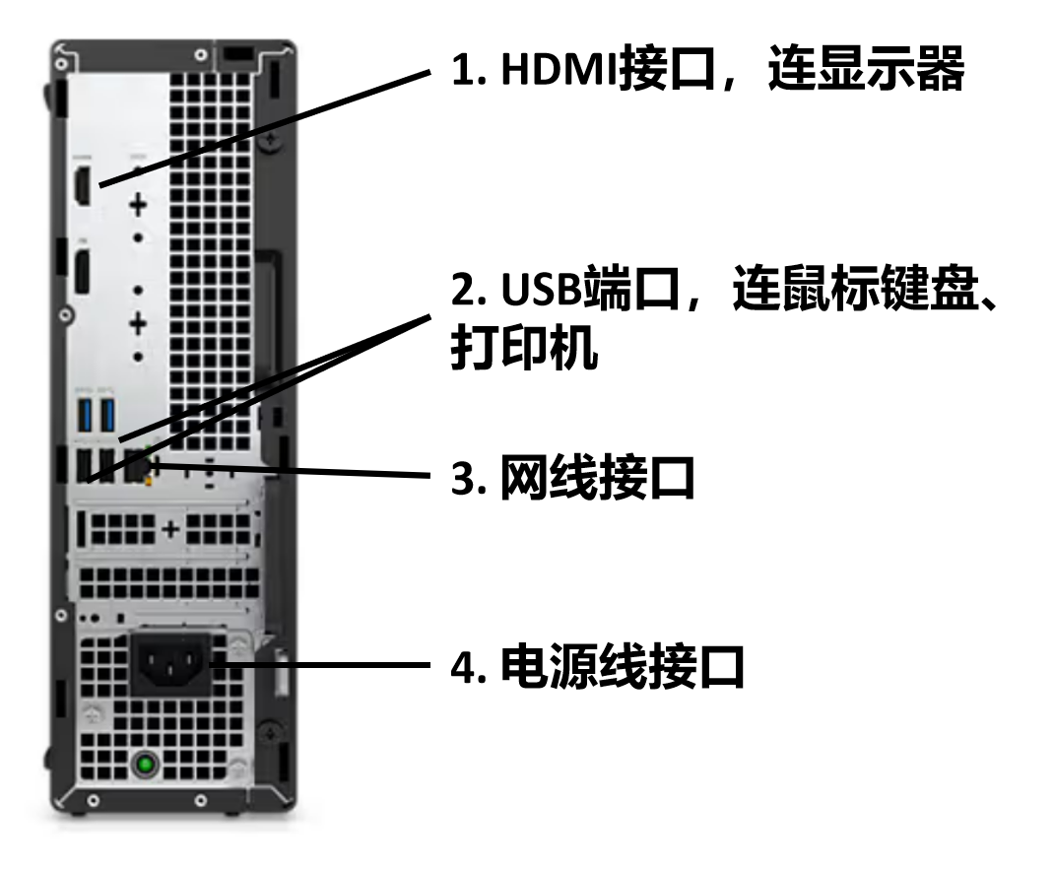
显示器：
（白色款）
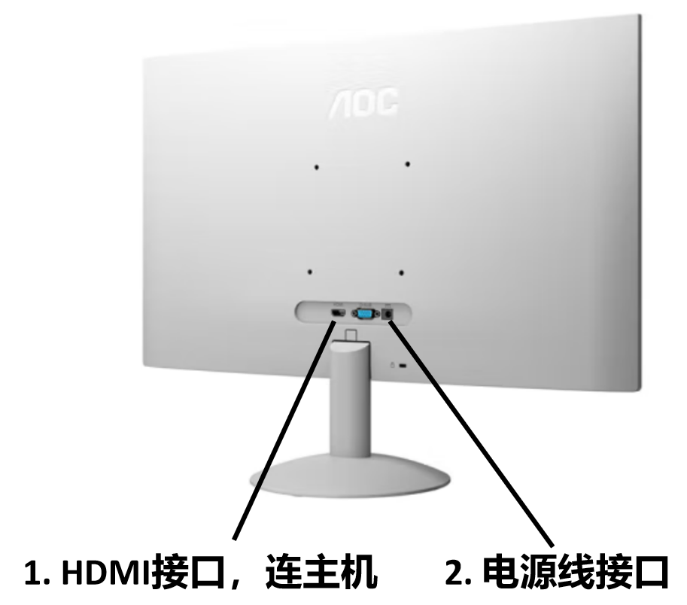

（黑色款）
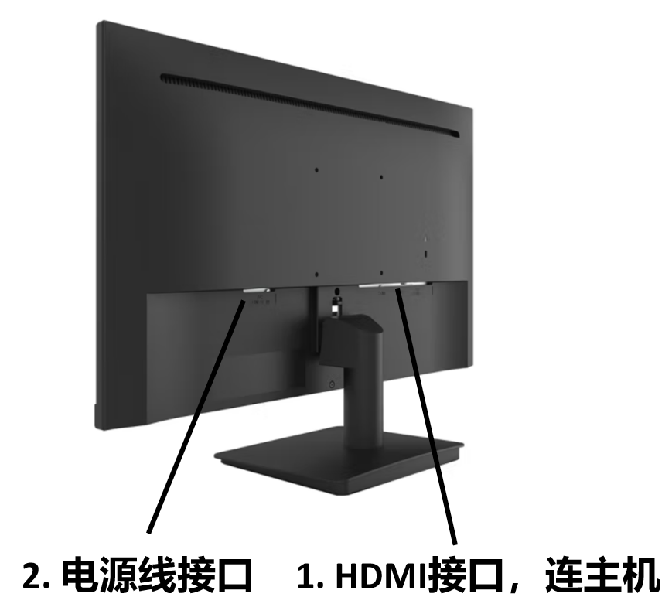
小票打印机：（电源适配器规格24v/1.5A）
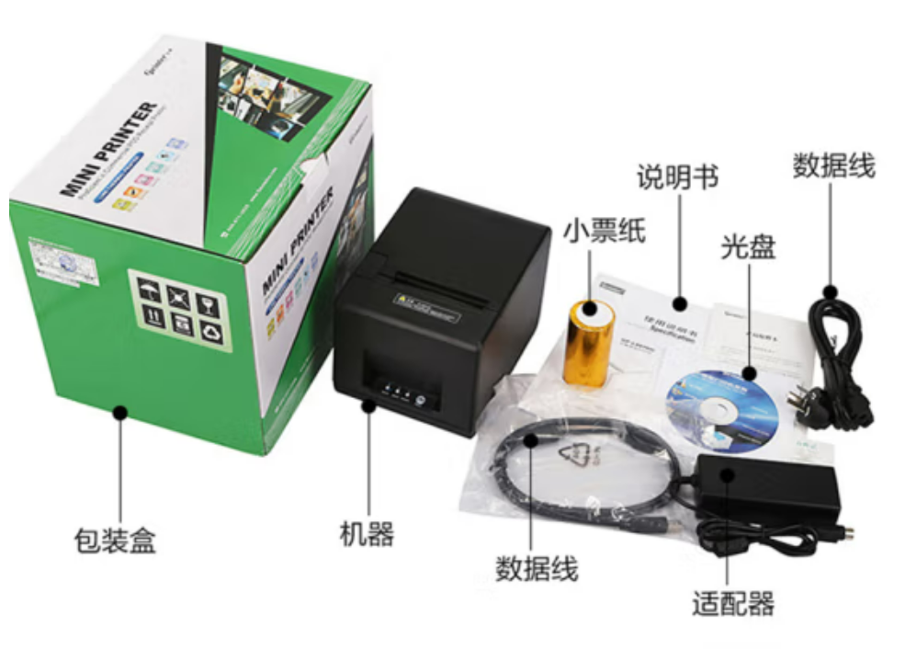

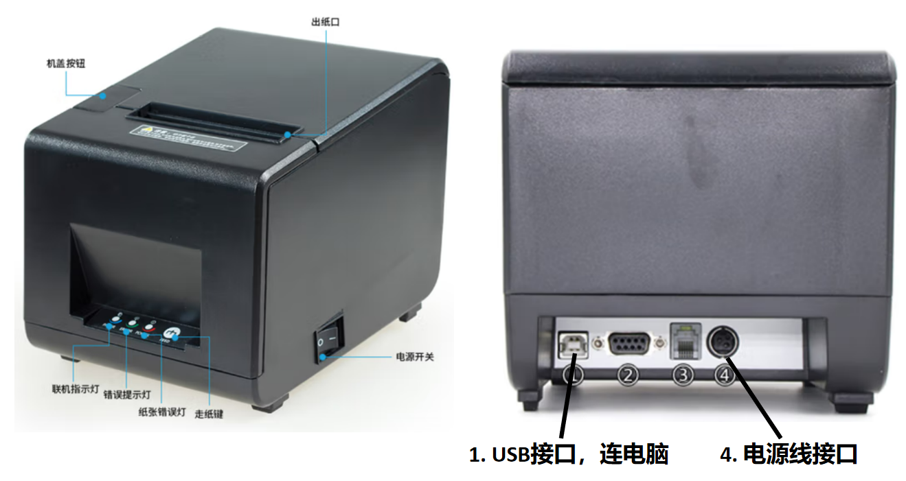
云仓打印机：（电源适配器规格24v/2.5A）
（部分门店未开通云仓，无云仓打印机）
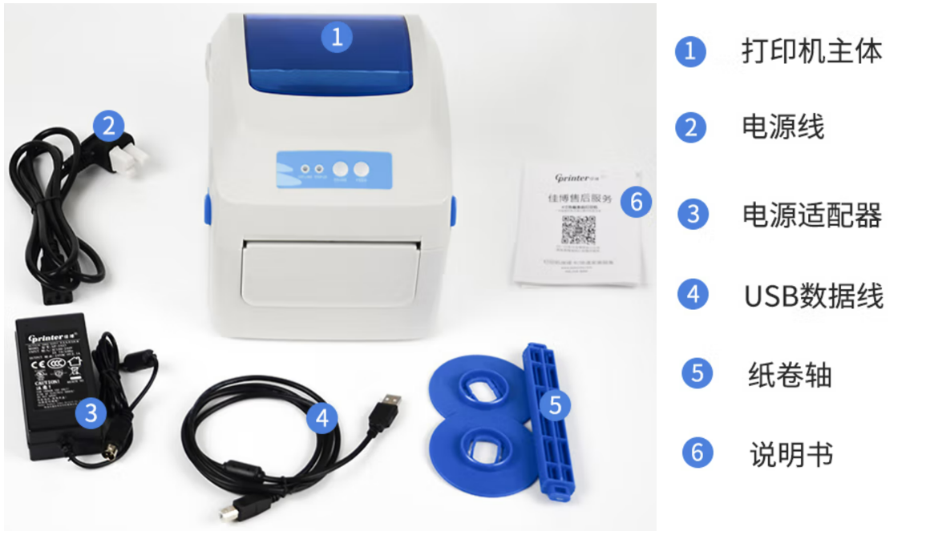

运维服务时间
工作日10:00-22:00，节假日10:00-18:00
补充：
- 每天11:30-12:30,17:30-18:30为用餐休息时间，服务响应会延迟。
- 除开公司级团建日，全年无休。

服务方式
腾讯客服QQ:800089259，客服电话0571-87672143。

需要共享的信息
- 操作系统故障或计算机硬件故障，需要联系当地的电脑维修上门或者邮寄回公司（直营店铺）处理。

- 建议优先选择中国电信网络服务。

- 无法上网，可拨打安装人员电话或10000号，工作人员免费上门服务。

- 安装视频监控的店铺，若遇网络卡顿，大概率与监控读写占用资源有关，可联系监控安装人员调整配置。

- 周一上午12点之前，系统负载量高，日常系统操作速度低于平时，需要合理规避。

- 系统功能更新会涉及服务器重启，安排在夜间22:30后，门店微信群中会提前告知。

- 公司系统采用加密网络服务，使用公司软件前需登录VPN。

红袖基础操作视频
零售单






云仓单

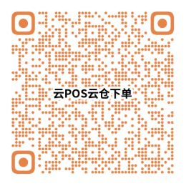

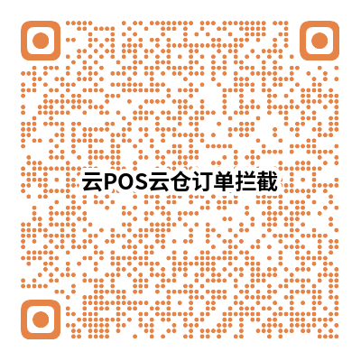

预定单



预售单



HS基础操作视频
零售单



云仓单



门店调拨单 盘点单 入库单



预留单


